（別紙）取組の概要 令和4年４月６日
六甲バター株式会社、旭食品株式会社
仁淀川町、日高村、高知県

「アーモンドの樹と仁淀ブルーを活用した地域活性化に関する連携協力協定」
の取組の概要について

１ 取組の経緯
六甲バター株式会社の取締役相談役の塚本哲夫氏が、「仁淀ブルー」と呼ばれている仁淀川の美
しさに感動したことから、自社製品（Q･B･Bチーズ、Q･B･Bナッツ等）で長年使用している美し
いピンクの花を咲かせるアーモンドの樹を植樹して、仁淀ブルーとのコントラストを多くの人に
鑑賞して貰える憩いの場になれば地域貢献に繋がるのではないか、また、仁淀川流域の地域活性化
のお手伝いをしたい、という想いから始まりました。

・令和2年9月
六甲バター株式会社（本社：神戸市）の取引先の旭食品株式会社（本社：南国市）から
高知県に本取組の提案 （2社は、長年にわたる事業パートナー）
・令和2年10月
県が仁淀川流域6市町村に希望を募り、仁淀川町（2箇所）と日高村（1箇所）から希望
・令和2年12月～
2社による現地調査の上、2町村3箇所で1年間の試験植樹（各5本）
・令和3年11月
3箇所全てで苗木の定着が確認されたことから、今回、本格的に植樹することに合意
本取組の実施･発展を確かなものにするため、協定を締結することで合意
・令和4年２月
2町村3箇所で本格植樹
・令和4年3月
2町村3箇所に記念モニュメントを設置
・令和4年４月12日
協定書の締結

＜アーモンドについて＞
樹高５ｍほどになる落葉樹で３～4月に桜に似た薄ピンクの花(下記の写真参照）を咲かせ、
8月頃に果肉（アーモンド）が収穫できます。
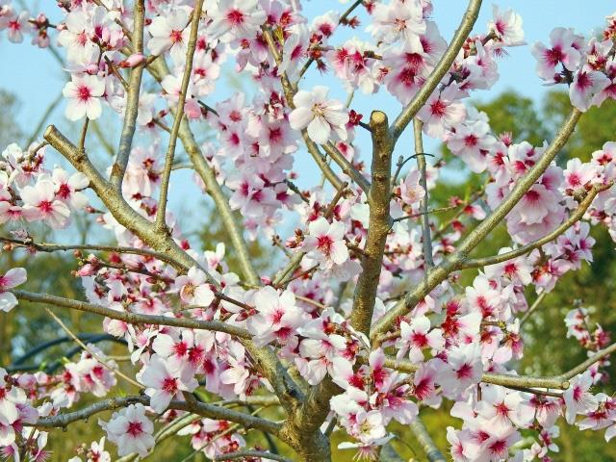
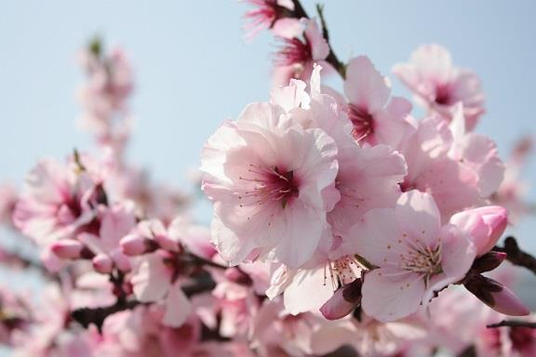

２ 協定について
(1)協定参加者
六甲バター株式会社、旭食品株式会社、仁淀川町、日高村、高知県
※2町村それぞれの特色を活かした取組が機動的に行えるよう、町村別にそれぞれ協定を締
結します。なお、2町村が連携できる取組については、合同で実施し効果を高めます。
(2)協定参加者の役割等
○六甲バター株式会社及び旭食品株式会社
アーモンドの苗木の提供（植樹費用を含む）、2町村との交流や地域活性化への貢献
○仁淀川町及び日高村
アーモンドの樹の植樹・育成管理、2社との交流や本取組を活かした地域活性化
○高知県
2社及び2町村による地域活性化に向けた本取組を支援
(3)協定の期間
令和4年４月１２日（締結日）～令和5年3月31日
※以後、協定参加者から終了の申し出が無い限り1年毎の自動更新
(4)目指す主な効果
・2社との合同イベントの企画･実施による地域活性化
・2社の社員と住民等の交流による地域活性化
・2社の情報発信力を活用した2町村の情報（特産品、イベント等）発信による地域活性化
等
３ 植樹地及び植栽本数等
○引地公園（仁淀川町）→100本植樹
4月には花桃の名所として多くの花見客が訪れている引地公園に植樹し、アーモンドの
花（3～4月開花）により、町への更なる誘客（花見客等）に繋げます。
○夢の森公園（仁淀川町）→40本植樹
集落活動センター「山村自然楽校しもなの郷」が管理している公園（キャンプ場等）と
クラフトビールの醸造･販売場所近辺に植樹し、地域への誘客や活性化に繋げます。
○江尻地区親水公園（日高村）→24本植樹
日高村が整備中の江尻地区親水公園（遊歩道、多目的広場、トイレ等。R5.3完成予定。）
に植樹し、アーモンドを特色の一つとして、完成後の親水公園の魅力向上に繋げます。

【将来イメージ図】
＜引地公園＞ ＜夢の森公園＞ ＜江尻地区親水公園＞
